**Всероссийская олимпиада школьников по географии**

*Место скрепления*

**2025/2026 учебного года**

**Школьный этап**

**Задания для 5-6-х классов**

|  |  |  |  |  |  |  |
| --- | --- | --- | --- | --- | --- | --- |
| ***Теоретический тур*** | | | | | ***Тестовый тур (сумма)*** | ***ИТОГО***  ***(за все задания)*** |
| Зад. 1 | Зад. 2 | Зад. 3 | Зад. 4 | Сумма |
|  |  |  |  |  |  |  |
| ______________ / _______________________  *Подпись проверяющего расшифровка* | | | | | | |

Перед выполнением заданий

внимательно прочтите инструкцию:

* на выполнение всех заданий двух туров отводится **75 минут** (45 минут – теоретический тур, 30 минут – тестовый тур)
* листы с ответами не подписывать
* использование любых справочных материалов, средств связи, электронных устройств НЕ допускается
* для ответов по карте можно использовать линейку, транспортир, простой калькулятор
* при решении заданий и тестов выбранный Вами ответ вписываете в столбик «Ответ», при этом столбик «Балл» НЕ заполнять (заполняет член жюри)
* ПРОВЕРЬТЕ!!! Комплект заданий состоит из **9 листов,** включая титульный лист

2

2

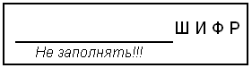

***заполняет учащийся (разборчиво)***

|  |  |
| --- | --- |
| ФИО учащегося (полностью) | _________________________________________ _________________________________________ |
| Общеобразовательное учреждение (полностью) | ___________________________ ___________________________ |
| Класс | ___________________________ |
| ФИО учителя (наставника)  (полностью) | ___________________________ ___________________________ |
| Населенный пункт, район | ___________________________ |

***Внимание! На обороте этого листа ничего не распечатывать!!!***

**1. теоретический тур**

**Задание 1.**

*Эта планета получила название в честь римской богини любви и красоты. По размерам она немного меньше Земли. Планета имеет плотную облачную атмосферу, которая состоит в основном из углекислого газа. Ее также называют «близнецом Земли» (суровым близнецом).*

*Ответьте на вопросы, заполнив нижеприведенную таблицу:*

| *Вопросы* | *Ответы на задание* | | *Балл* |
| --- | --- | --- | --- |
| *Как называется планета?* |  | |  |
| *К какой группе планет она относится?* |  | |  |
| *Что такое «ось планеты»?* |  | |  |
| *В каком направлении вращается данная планета?* |  | |  |
| *Почему планету называют «близнецом Земли»?* |  | |  |
|  |  | ***Сумма баллов*** |  |

**Задание 2.**

*Определите по изображениям приборы, используемые в одной из географических наук. Напишите их названия в полях ответов и подберите высказывание (1–6), которое будет характерно для каждого определённого Вами прибора. Ответьте на вопросы в конце задания. Ответы запишите словом в именительном падеже.*

***Высказывания о назначении приборов:***

*1) измерение влажности воздуха;*

*2) измерение атмосферного давления;*

*3) измерение плотности и высоты снежного покрова;*

*4) измерение скорости ветра;*

*5) определение направления ветра;*

*6) измерение количества атмосферных осадков.*

*Бланк ответов:*

|  |  |  |
| --- | --- | --- |
| ***Изображение прибора*** | ***Название прибора*** | ***Номер высказывания*** |
|  |  |  |
|  |  |  |
|  |  |  |
|  |  |  |
|  |  |  |
|  |  |  |

*1) Как называется географическая наука, в которой используются определённые Вами приборы? Напишите название науки.____________________________________________(____ б.)*

*2) Как называется карта, представленная на рисунке, тесно связанная с вышеупомянутой наукой?_____________________________________________________________________ (_____ б).*

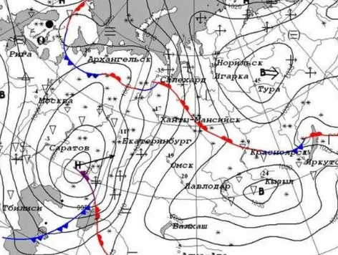

|  |  |
| --- | --- |
| ***Сумма баллов*** |  |

**Задание 3.**

*Рассмотрите фрагмент карты с маршрутами экспедиций известного путешественника, ответьте на вопросы:*

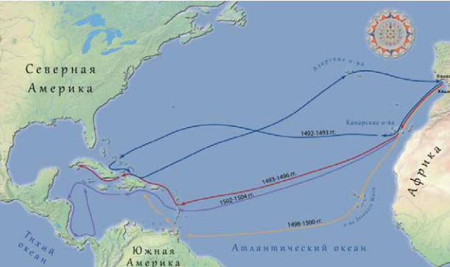

| *Вопросы* | | *Ответы на задание* | | *Балл* |
| --- | --- | --- | --- | --- |
| *Назовите имя этого путешественника.* | |  | |  |
| *В каком городе он родился?* | |  | |  |
| *В какой стране сейчас находится этот город?* | |  | |  |
| *Под флагом какой страны проходили его плавания?* | |  | |  |
| *Как назывались корабли его первой экспедиции?* | |  | |  |
| *В каких морях Атлантического океана он побывал во время первой экспедиции?* | |  | |  |
| *Одно из морей, которое он посетил, имеет уникальную особенность. Назовите море и его особенность.* | |  | |  |
| *Какие острова в Америке он посетил во время своих путешествий? Назовите не менее трех.* | |  | |  |
| *Морской путь в какую страну он искал? Назовите столицу этого государства.* | |  | |  |
|  |  | | ***Сумма баллов*** |  |

**Задание 4.**

*Рассмотрите фрагмент топографической карты и ответьте на приведенные ниже вопросы.*

| *Вопросы* | *Ответы на задание* | | *Балл* |
| --- | --- | --- | --- |
| *1. Укажите численный и именованный масштаб карты.* |  | |  |
| *2. Чему равна высота сечения горизонталей?* |  | |  |
| *3. Сколько мостов, представленных на карте, являются деревянными? Какова общая грузоподъемность всех мостов, представленных на карте.* |  | |  |
| *4. Чему равна скорость течения реки Белая?* |  | |  |
| *5. Чему равна средняя ширина реки Белая?* |  | |  |
| *6. Вычислите падение для реки Черная.* |  | |  |
| *7. Какие леса преобладают на данной территории?* |  | |  |
| *8. Определите, в каком направлении от точки А находится точка Б (сторона горизонта)* |  | |  |
| *9. Чему равно расстояние между точками А и Б на местности?* |  | |  |
| *10. Как вы думаете, в каком из населенных пунктов находится администрация сельских поселений, представленных на карте?* |  | |  |
|  |  | ***Сумма баллов*** |  |

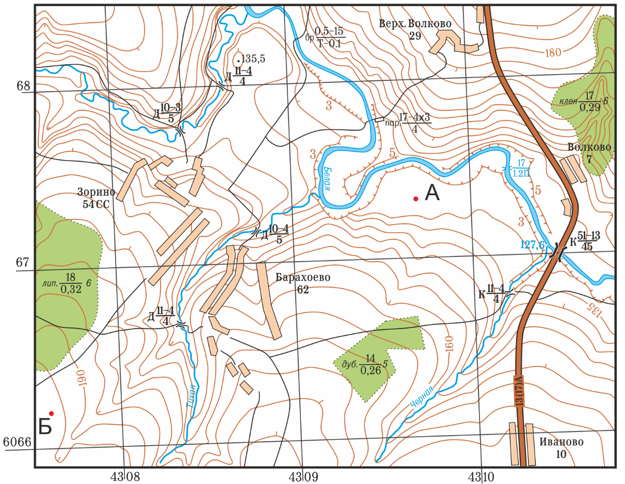

Карту не растягивать!!!

**2. тестовый тур**

***Максимум за тестовый тур = 20 баллов (за каждый тест – 1 балл)***

|  |  |  |  |
| --- | --- | --- | --- |
| *Тесты* | | *Ответ учаще-гося* | *Балл* |
| ***1. Выберите условную линию, изображаемую на картах и глобусах, название которой на русский язык переводится как «полуденный»:***  *А) Экватор*  *Б) Тропик*  *В) Меридиан*  *Г) Параллель* | |  |  |
| ***2. Выберите верное выражение о том, что происходит 22 декабря, в день зимнего солнцестояния:***  *А) День равен ночи на Северном полярном круге*  *Б) День равен ночи на Южном полярном круге*  *В) На южном полюсе солнце находится в зените*  *Г) На Южном полярном круге в этот день солнце не заходит за линию горизонта* | |  |  |
| ***3. Выберите верное утверждение:***  *А) Земная кора состоит из горных пород и минералов.*  *Б) Температура земной коры с глубиной понижается.*  *В) В океанической земной коре преобладает гранитный слой.*  *Г) Материковая и океаническая земная кора отличаются только по строению.* | |  |  |
| ***4. Название полуострова, на котором была пробурена самая глубокая скважина в мире:***  *А) Кольский*  *Б) Камчатка*  *В) Флорида*  *Г) Лабрадор* | |  |  |
| ***5. Цвет воды какого моря определяется бурным «цветением» водорослей?***  *А) Желтое море*  *Б) Красное море*  *В) Белое море*  *Г) Чёрное море* | |  |  |
| ***6. Ученый, считавший живые организмы «могущественной силой, преобразующей природу», - это:***  *А) М.В. Ломоносов*  *Б) В.И. Вернадский*  *В) В.В. Докучаев*  *Г) А. Вегенер* | |  |  |
| ***7. Выберите часть гидросферы, где сосредоточена большая часть пресной воды:***  *А) Многолетняя мерзлота*  *Б) Ледники*  *В) Реки и озёра*  *Г) Подземные воды* | |  |  |
| ***8. Выберите слой атмосферы, который проводит электричество;***  ***в нём формируется полярное сияние:***  *А) Стратосфера*  *Б) Тропосфера*  *В) Экзосфера*  *Г) Термосфера* | |  |  |
| ***9. Выберите ошибочное утверждение о роли гидросферы в составе географической оболочки:***  *А) Аккумулятивные равнины формируются, в том числе объектами гидросферы*  *Б) Воды суши оказывают воздействие на формирование почвенного покрова*  *В) Ареалы распространения покровных ледников на планете соответствуют районам с большим годовым количеством осадков*  *Г) Существование леса зависит от наличия / отсутствия воды в атмосфере и в почве* | |  |  |
| ***10. Выберите остров, на котором проживают папуасы:***  *А) о. Хоккайдо*  *Б) о. Новая Гвинея*  *В) о. Шри-Ланка*  *Г) о. Мадагаскар* | |  |  |
| ***11. Осадочной горной породой неорганического происхождения является:***  *А) Песок*  *Б) Мел*  *В) Мрамор*  *Г) Известняк* | |  |  |
| ***12. Какой из нижеперечисленных приборов используется для измерения превышений между точками****?*  *А) Компас*  *Б) Нивелир*  *В) Эклиметр*  *Г) Буссоль* | |  |  |
| ***13. Из каких слоев состоит континентальная земная кора?***  *А) Осадочного, гранитного, базальтового*  *Б) Осадочного и гранитного*  *В) Осадочного и базальтового*  *Г) Базальтового и гранитного* | |  |  |
| ***14. Самым нижним слоем атмосферы является:***  *А) Тропосфера*  *Б) Стратосфера*  *В) Экзосфера*  *Г) Мезосфера* | |  |  |
| ***15. Кто из ученых сформулировал закон географической зональности?***  *А) О.Ю. Шмидт*  *Б) Р. Амундсен*  *В) В.И. Вернадский*  *Г) В.В. Докучаев* | |  |  |
| ***16. Какое из нижеперечисленных изображений земной поверхности имеет самый крупный масштаб?***  *А) План местности*  *Б) Карта полушарий*  *В) Глобус*  *Г) Настенная карта мира* | |  |  |
| ***17. Какой из перечисленных условных знаков является внемасштабным?***  *А) Пасека*  *Б) Дорога грунтовая*  *В) Лес*  *Г) Болото* | |  |  |
| ***18. Какой из указанных масштабов мельче?***  *А) 1: 10 000*  *Б) 1: 100 000*  *В) 1:1 000 000*  *Г) 1:1 000 000* | |  |  |
| ***19. Какому азимуту соответствует направление на юго-запад?***  *А) 26 º*  *Б) 93 º*  *В) 184º*  *Г) 332º* | |  |  |
| ***20. Если численный масштаб 1:50 000, то именованный масштаб будет?***  *А) в 1 см 50 метров*  *Б) в 1 см 500 метров*  *В) в 1 см 5000 метров*  *Г) нет правильного ответа* | |  |  |
|  | ***Сумма баллов*** | |  |